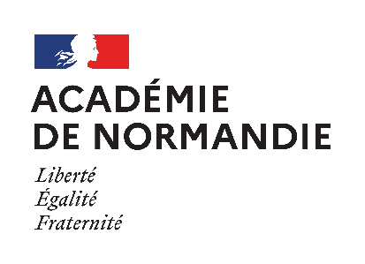 | Céline LECOMTE  Responsable académique  Domaine musique  celine.lecomte@ac-normandie.fr  Délégation académique à l’action culturelle - site de Rouen -  Courriel : daac-27-76@ac-normandie.fr  Tél. : 02 32 08 91 00

CORPS ET CHOEUR
Journées de formation les mardi 11 et mercredi 12 janvier 2022

BULLETIN D’INSCRIPTION
à renvoyer par courriel à daac-27-76@ac-normandie.fr, en mettant en copie celine.lecomte@ac-normandie.fr avant le mercredi 24 novembre 2021
RENSEIGNEMENTS ÉTABLISSEMENT
Nom de l'établissement
Adresse
Téléphone
Courriel

RENSEIGNEMENTS ENSEIGNANT
Nom et prénom
Discipline
Téléphone
Courriel académique

Prénom et nom du chef d'établissement
Avis du chef d'établissement
Date et signature

